**TECH WOMAN FACTORY**

**TP HTML ET CSS**

**Objectifs**

A la fin ce cours pratique, chaque participant doit être capable de :

* Dessiner la maquette d’un site
* Créer un site web statique
* Mettre en forme le contenu de son site en utilisant les propriétés du CSS
* Utiliser les flexbox pour positionner les objets sur une page web

**Problème**

L’administration de Caysti souhaite mettre sur pied un site web pour promouvoir le programme TW. Elle fait appel à vos compétences en HTML/CSS. Aidez-la à réaliser ce projet en répondant aux activités suivantes :

**Révisions:**

1. Proposer une maquette de la page principale de ce site

Après avoir analysé les différentes propositions, elle choisit maquette suivante :

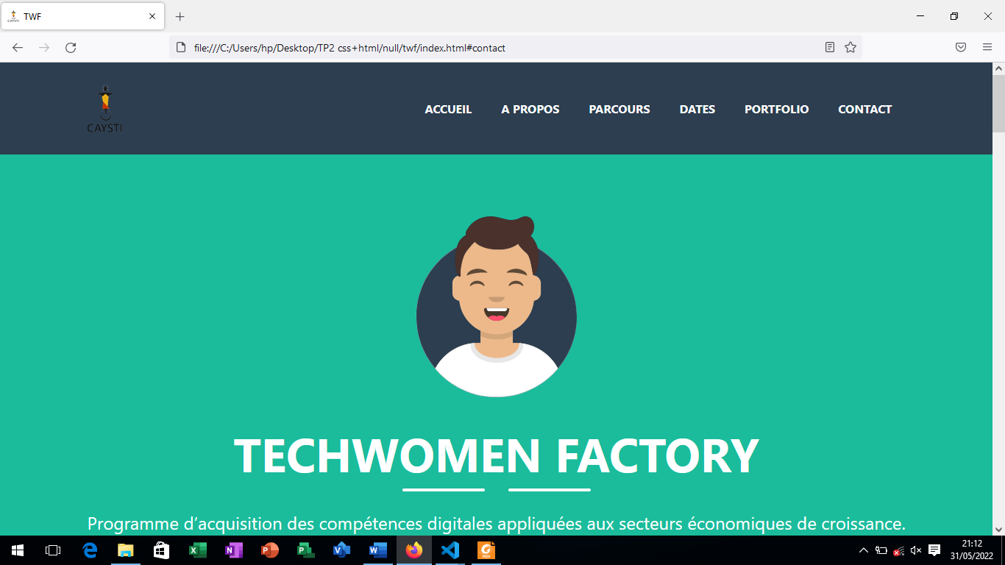

Vous avez créé au dernier TP un dossier projet, contenant 02 sous dossiers :"***asset***" et "***css***" et un fichier "***index.html",*** comme le montre la figure suivante :

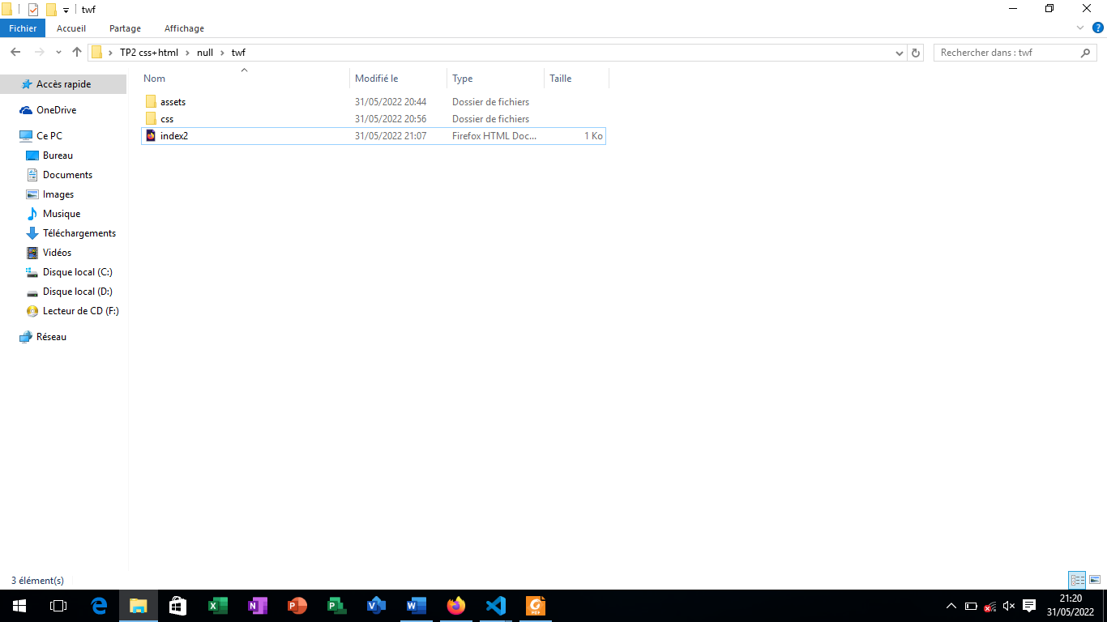

1. Démarrer « *video studio code* » et ouvrer le dossier ***projet***
2. Ouvrir ***index.html.*** Le contenu de ce document est :

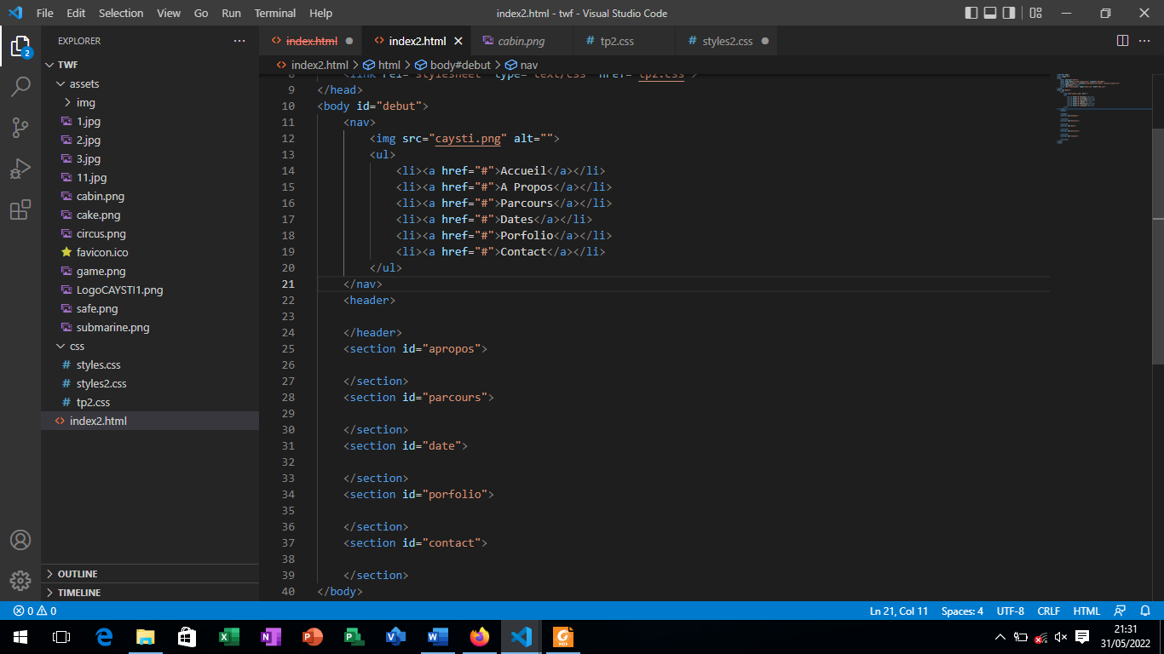

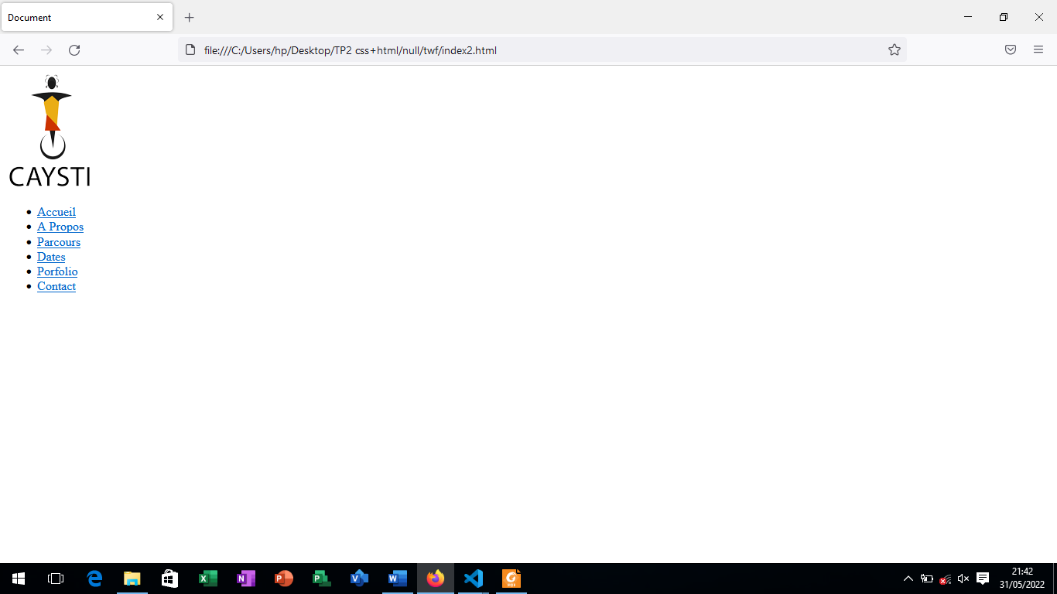

**Activité1** : **Mise en forme de la barre de navigation**

En utilisant les propriétés css, réaliser la mise en forme de la barre de navigation

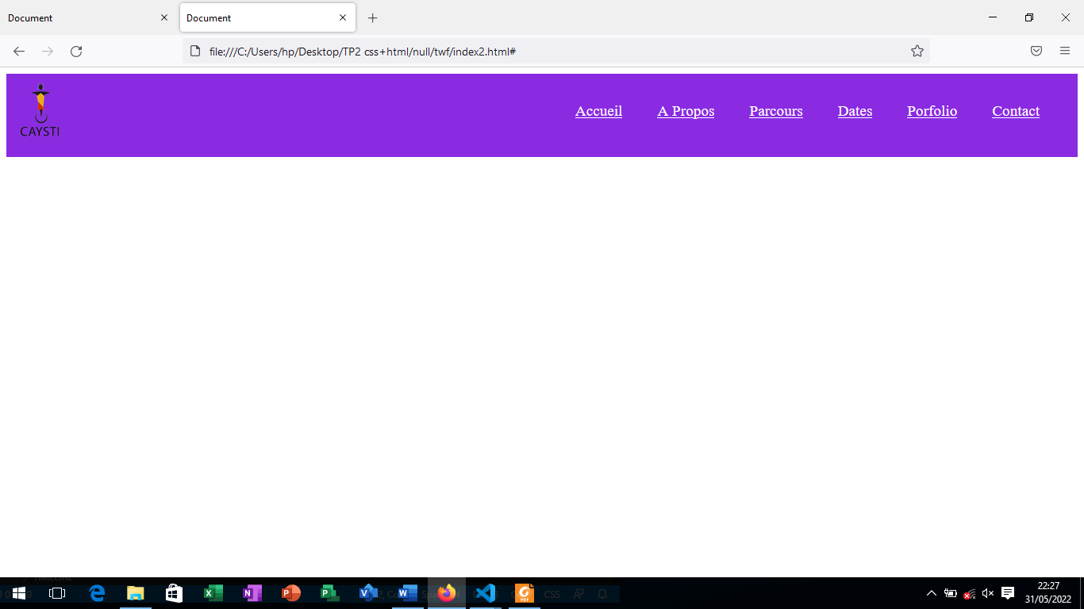

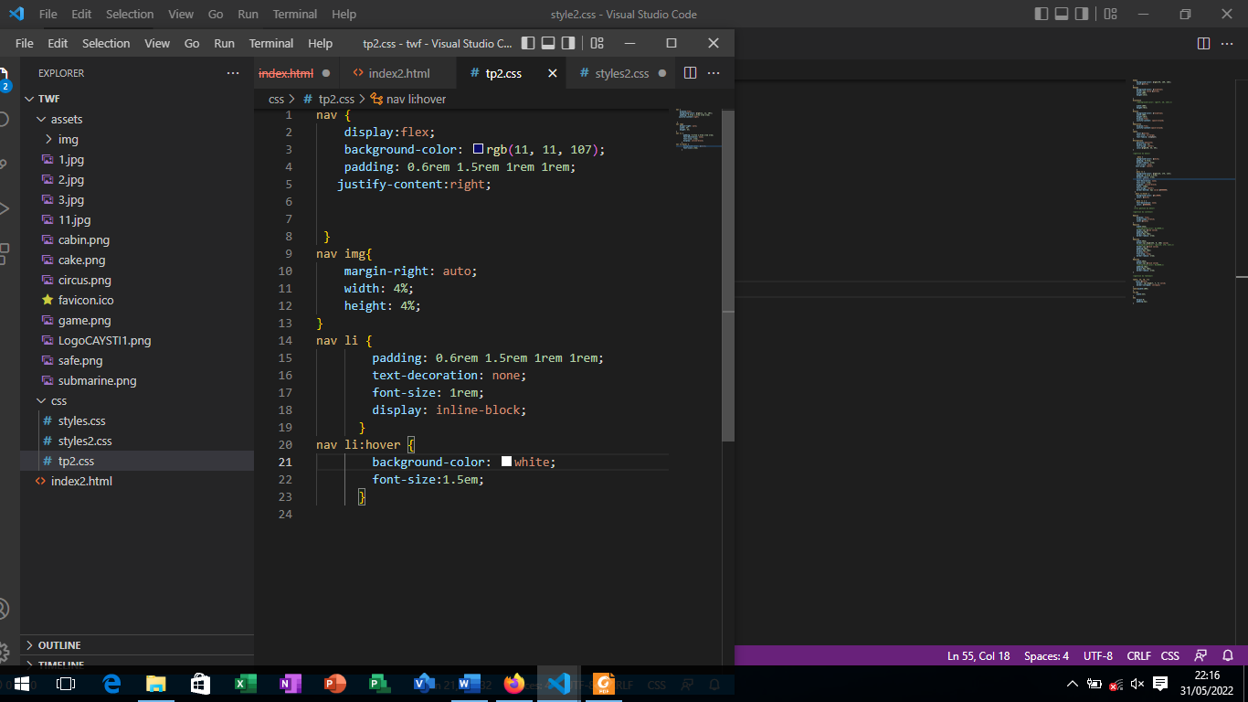

**Activité 2 : Gestion du menu accueil**

Insérer 01 image et du texte. Utiliser les propriétés CSS (*display :flex, justify-content*, …) pour disposer ces éléments sur la page web

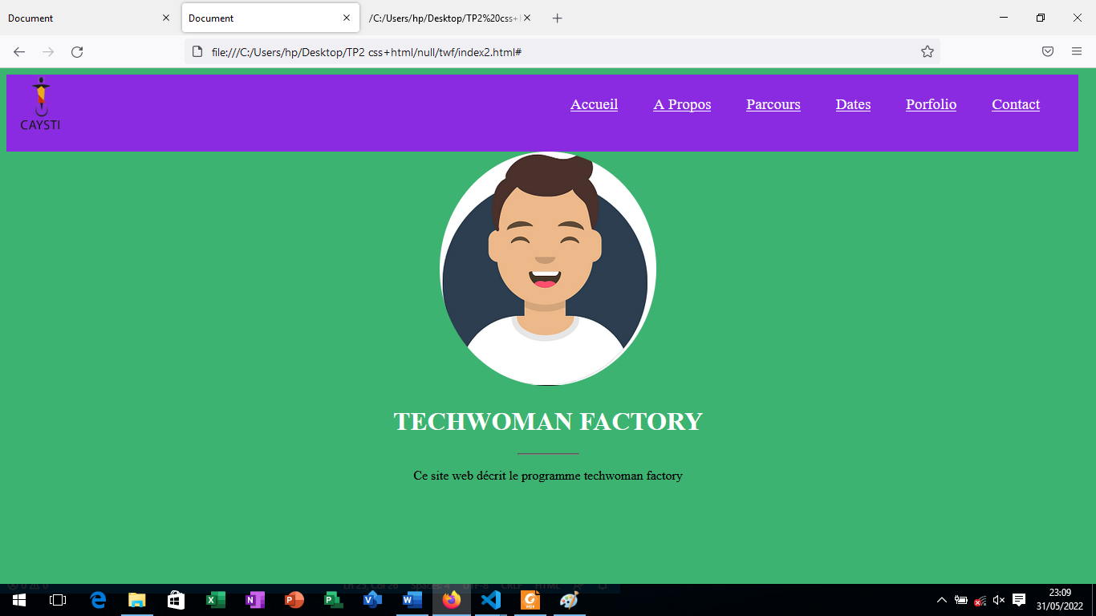

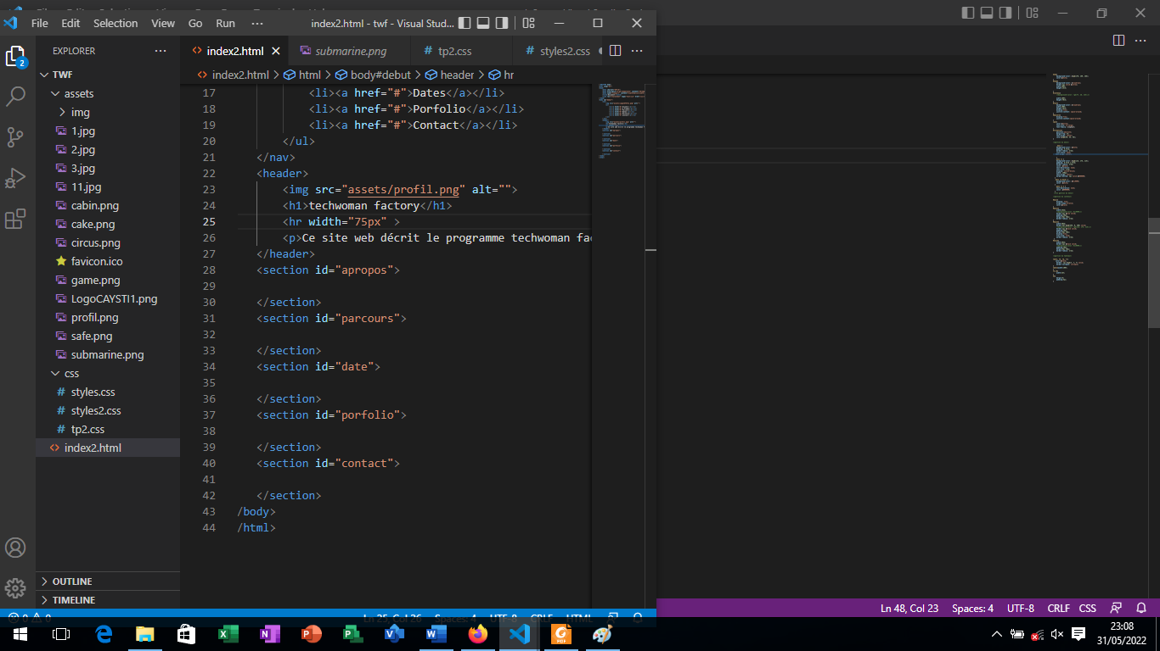

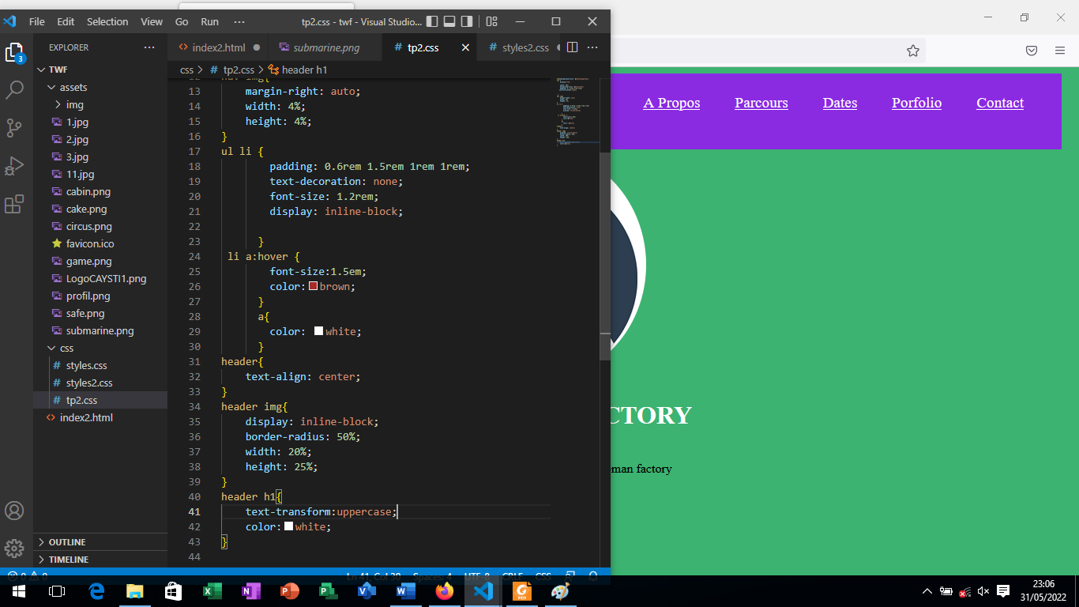

**Activité 3 : Gestion du menu A propos**

Sous un fond blanc, insérer du texte et une image. Et à l’aide des règle css, réaliser la section ***a propos***  comme le montre la figure

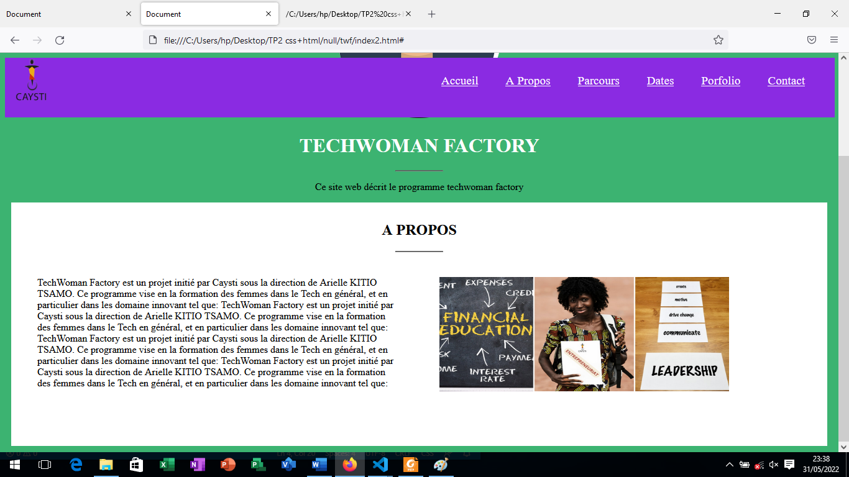

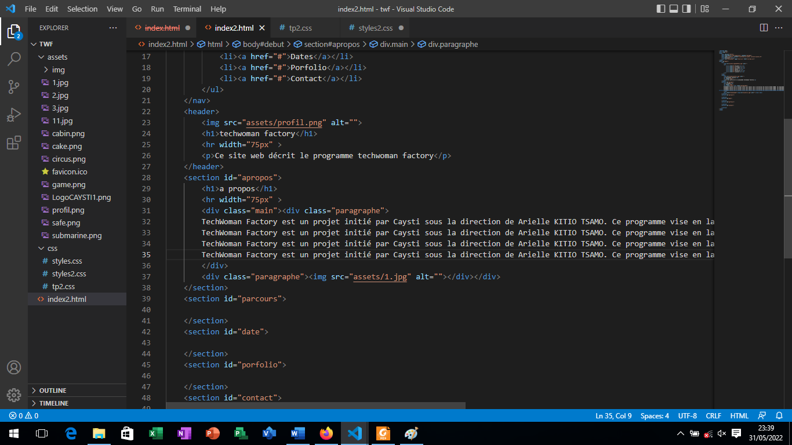

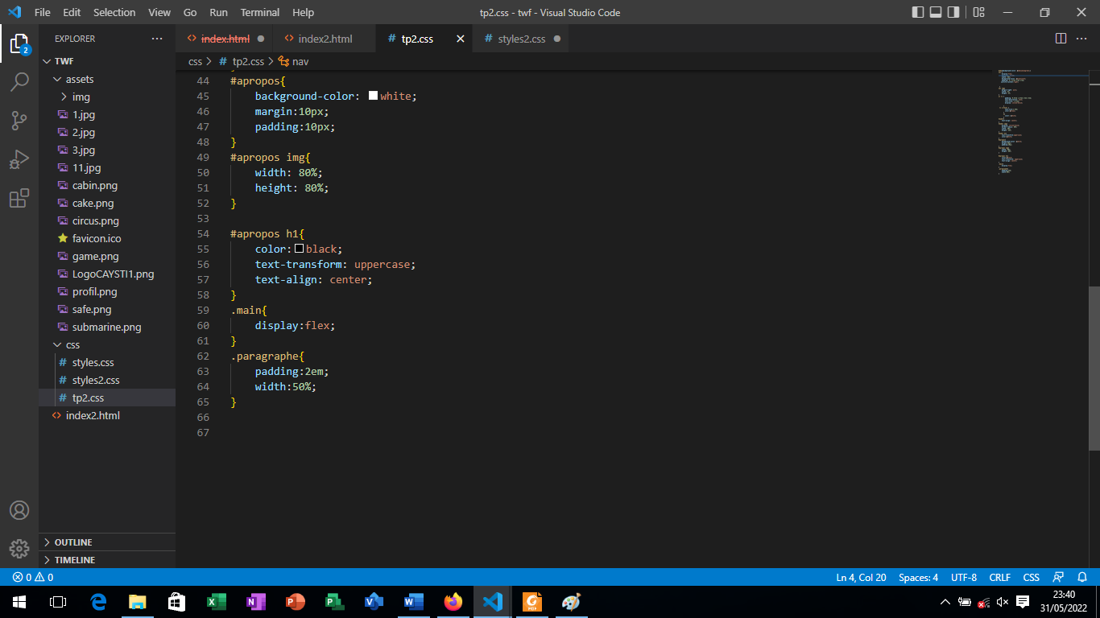

**Activité 4 : Gestion du menu Parcours**

Sous un fond blanc, insérer du texte et une image. Et à l’aide des règle css, réaliser la section ***parcours*** comme le montre la figure

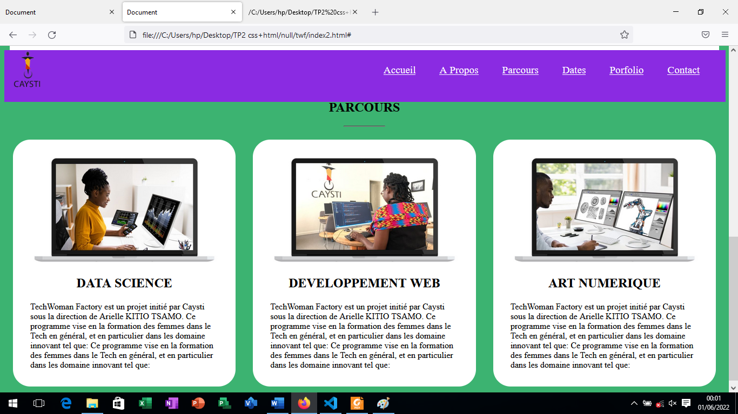

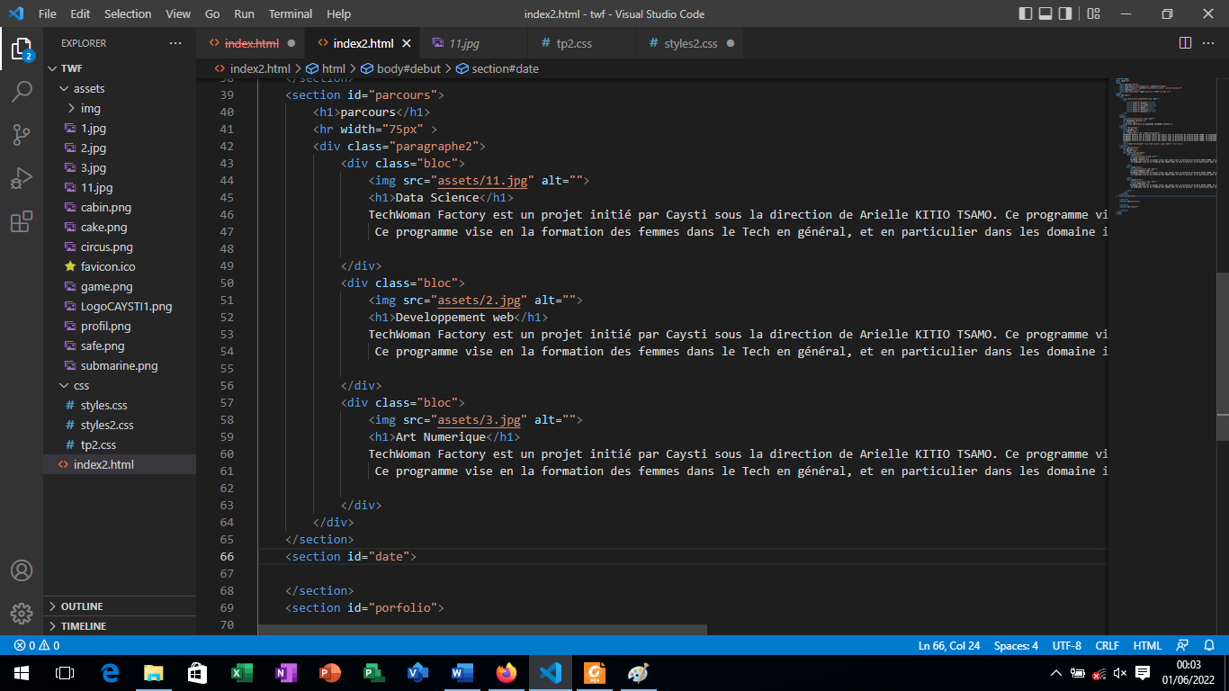

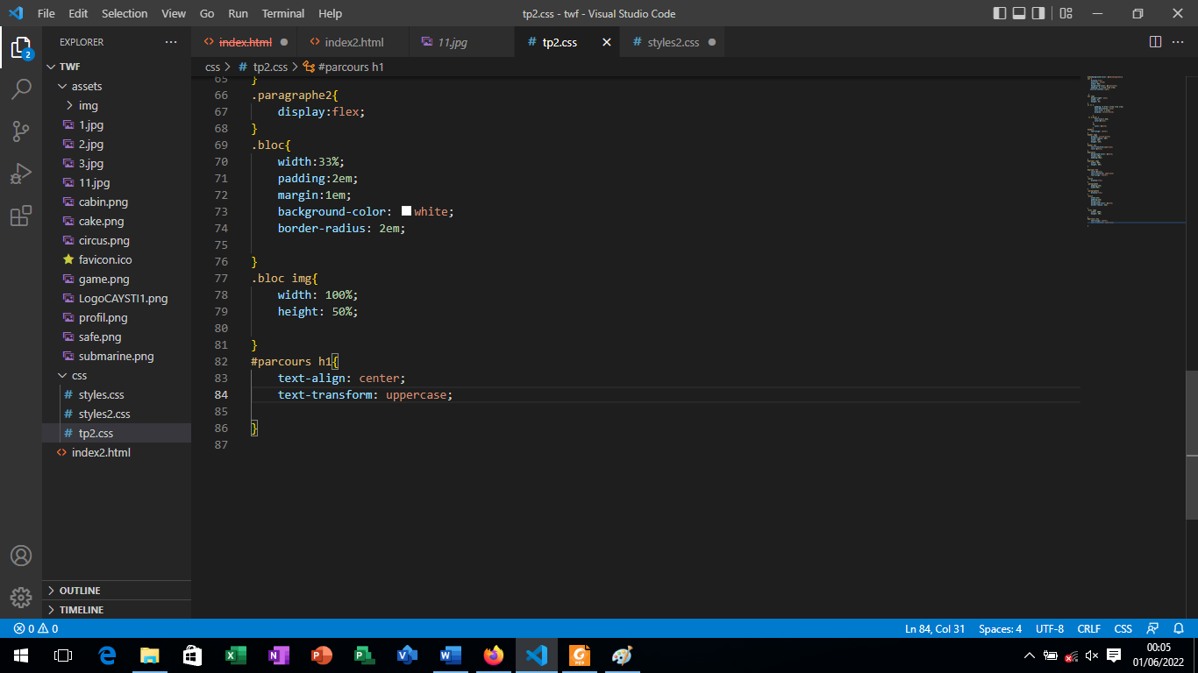

**Activité 5 : gestion de la section porfolio**

Insérer le titre et 06 images. Et à l’aide des règles css, réaliser la section ***porfolio*** comme le montre la figure

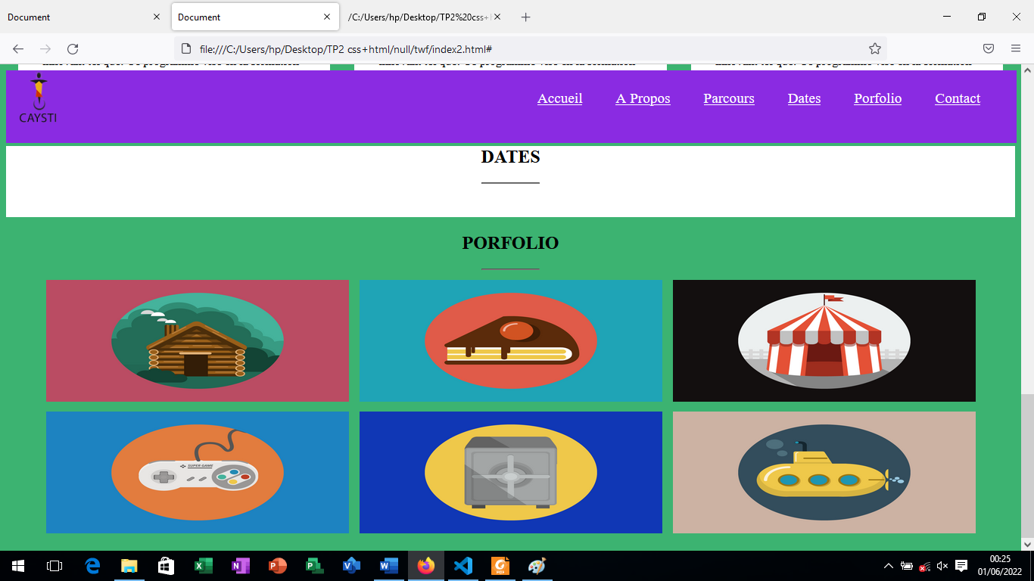

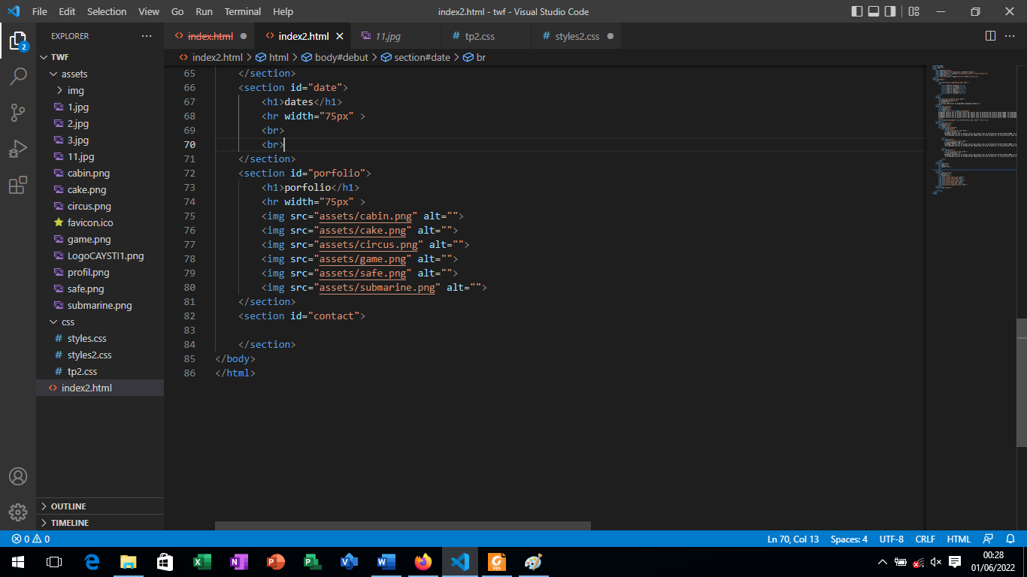

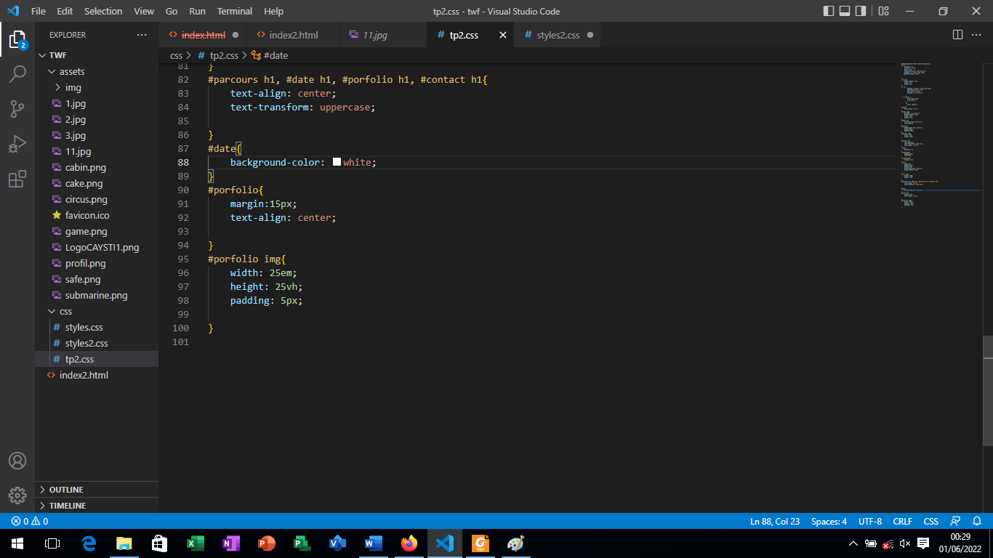

**Activité 6 : manipulation des formulaires**

Reproduire la page web suivante

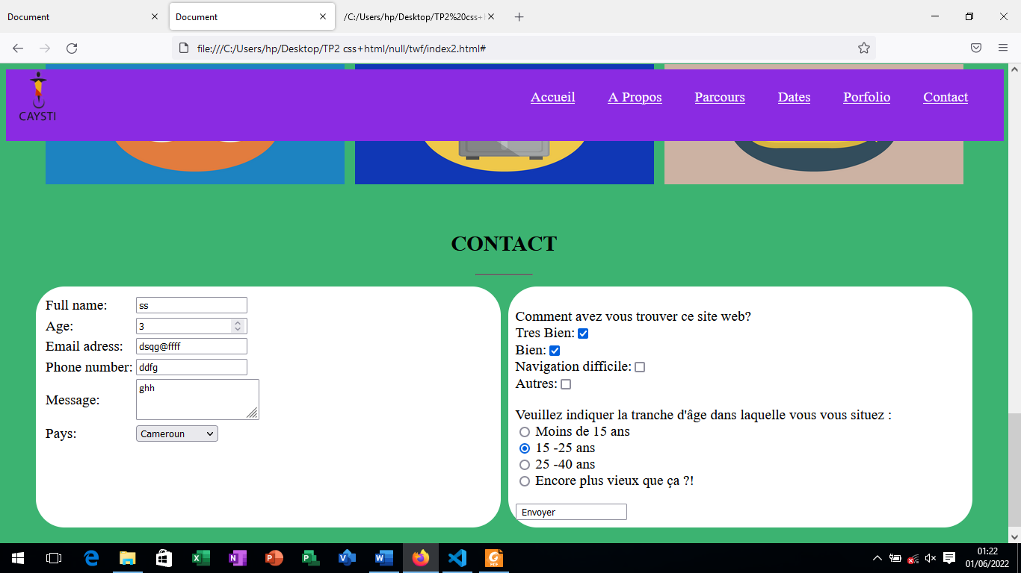

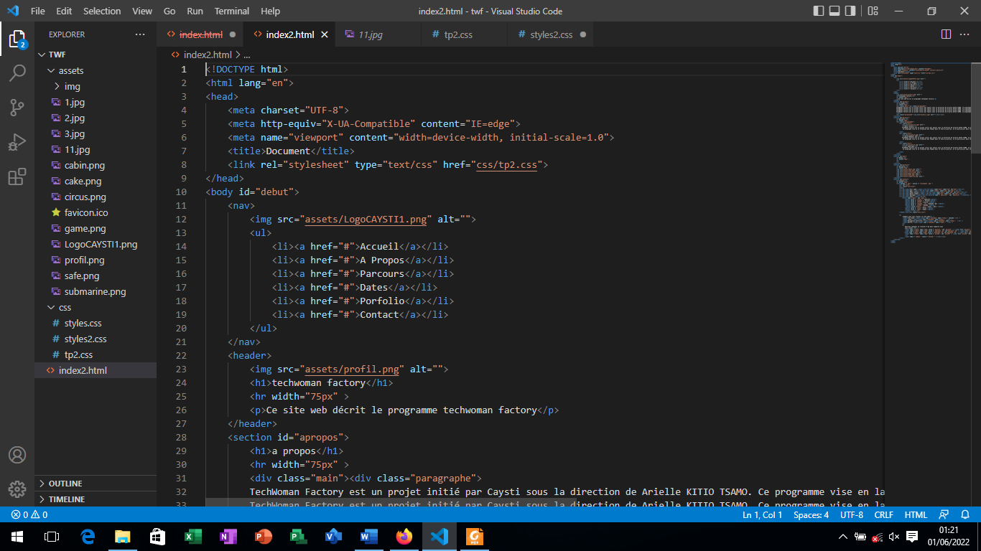

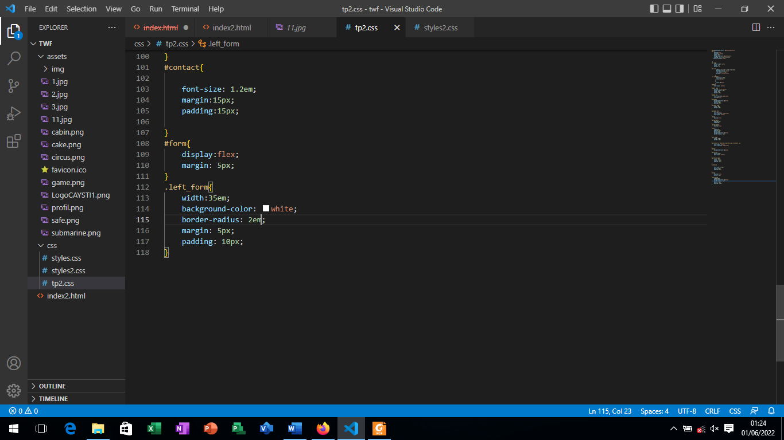

**Activité 7 : Réinvestissement des connaissances :**

A partir des connaissances acquises pendant ce cours, concevez et réaliser un site web statique de marketing dans un domaine de votre choix, pour prospecter des articles à des internautes.